**13. b) Avantgarda 20. století – kubismus, dadaismus, futurismus, fauvismus, expresionismus.**

# FAUVISMUS (1905)

* vznikli ve stejném roce jako něměčtí expresionisté: malovali sociální tématiku, městský život, poprvé zaměření na lidský život- fauvismus je jiný
* záměr- zobrazit plnýma barvama přírodu, založeno na barvách v plochách
* lineránost, plošnost, snaží se vytvořit atmosféru

“barevná sranda, barevný výsměch”

* “jakoby to malovala šelma” **Donatelo mezi šelmami**

**Henri Matisse**: Velký červený interiér, Hudba, **Tanec**, Rumunská blůzka, Kaple ve Vence

**Maurice de Vlaminck**: Ullice v Marly-le-Roi, Rybník

**André Derain** (Derá): Westminsterský most, Lodě v Collioure, Portrét Matisse

Albert Marquet: Světlovlasá žena (tyvole, uplně jak fotka), Na pláži

Georges Rouault: Žena před zrcadlem, Starý král, Soumrak

Charles Camoin : Lola se žlutým deštníkem

**František Kupka**: Růž na rty, Ženská pro Galliena (prostitutka)

# Expresionismus

* Druh malby do které se promítají duševní stavy
* Stojí proti racionalitě
* Chce proniknout k podstatě věcí
* Odpor proti akademismu
* Vliv V. Gogha – pesimismus, zoufalství, sociální utopie
* **Psychické stavy chtěli přenést na diváka oproti fauvismu**

1. centrum – umělecká **skupina Die Brucke – Kirchner**
2. centrum – umělecká **skupina Modrý jezdec** – podle obrazu Vasilije Kandinskeho
3. **Roku 1908 skupina Osma – Emil Filla, Kubišta**

**Eduard Munch**

* + Norský umělec
  + Odráží osamocení, autorovy myšlenky na smrt • **Výkřik**

**Egon Schiele**

* + Videňský malíř – Erotické náměty, maloval akty – ve vězení

**Oskar Kokoschka**

# Kubismus

* **Počátek 1907 – Avignonské slečny – Picasso – vychází z černošských masek**
* **1. veřejná výstava 1911 v salonu Nezávislých sál 41**
* **Zakladatelé Pablo Picasso a George Braque**
* Z francouzského cube - krychle
* **zkoumají námět z různých hledisek,** zjednodušili formu, tvary, skutečné předměty malovali na obrazy z různých úhlů a sestavovali tak nové tvary
* **podstatný impuls byla Cézanová výstava 1907**
* **počáteční inspirace v afrických uměních**
* prvopočátek abstrakce – zjednodušení
* princip mnohopohledovosti
* nepoužívají perspektivu, realistické barvy
* **hlavně bravy tlumené – zelená, šedá, hnědá**

**Pablo Picasso**

* **Avignonské slečny – zásadní obraz**
* **Vzor pro mnoha mladých umělců, ikonická postava**
* **Modré (nemoci) a růžové období (cirkus)**
* Malíř, sochař, vyráběl keramiku
* Zobrazuje lidskou spodinu, akty dívek
* **Guernika – reakce na španělskou občanskou válku a její hrůzy**
* **Socha – Hlava ženy**

**George Braque**

* **Obrazy pečlivě vykonstruované a promyšlené**
* **Portugalec**
* **Především zátiší**

**Juan Gris**

* **Schématičtější kubismus**
* **Portrét Picassa**

**Marcel Duchamp**

* **Pobuřující dílo Akt sestupující ze schodů**

**ČESKÝ KUBISMUS**  - skupina Osma, zasáhl do architektury – pouze v Čechách

**Malíři**

**Emil Filla – Salome**

**Bohumil Kubišta – jeden z nejúspěšnějších u nás – Sv. Štěpán Špála**

**Architekti**

**Josef Gočár**

**J. Chochol – domy na Vyšehradě**

# Dadaismus

* **Počátek 1916 v Zurichu**
* **Tristan Tzara** - zakladatel to začal, bořit, ničit
* **Prostředek jak vyjádřit strach a zmatek z války**
* Absolutní svoboda v tvorbě a umění
* Zbavené sociální funkce, ignoruje estetiku
* Koláže, asabláže (trojrozměrné dílo tvořené z různých předmětů), ready made, fotomontáže (kombinace foto + kresba) **Marcel Duchamp**
* **Vystavování normálních předmětů vytržené z kontexu, tak získávají nový význam**
* **Instalace průmyslově vyráběných předmětů – READY MADES**
* **Slavná fontána z pisoáru**

**Paul Klee – psal dadaistické básně**

**Mark Ernst**

* V období dadaismu maloval jasně surrealistické obrazy, nejčastěji s motivy ptáků a chimér. • Vytvářel frotáže

**Hans Arp**

**Man Ray**

* **Tvořil fotografie – přinesl nový pojem užití jednotlivých prvků v celkové kompozici díla**
* **Zvýrazňoval oči, rty, profily obličeje**

# Futurismus

* italský směr na počátku 20. st.
* futurus = budoucí
* zaujal je pohyb, rychlost, rytmus moderní techniky, krása strojů
* používají kubistický rozklad objektů
* hledají řád v pohybu
* **manifest vydal básník Filippo Marinetti 1909**
* **heslo: bojujeme proti tradici**
* **zobrazují pohyb rozložený do jednotlivých fází, jsou těžce čitelné, na hranici abstrakce**
* **propagace rychlosti a techniky**
* inklinoval k fašismu

**Umberto Boccioni**

* **Dynamika cyklisty**

**Marinetti**

* **Největší stoupenec, básník, prozaik, dramatik**
* **Rychle jedoucí automobil krásnější než Niké Samothrácká**

**Bohumil Kubišta**

* **Expresionismus, kubismus, futurismus** • Vlak v horách

**Giacomo Balla**

* Zajímal se o světlo a pohyb • Pes na provázku
* 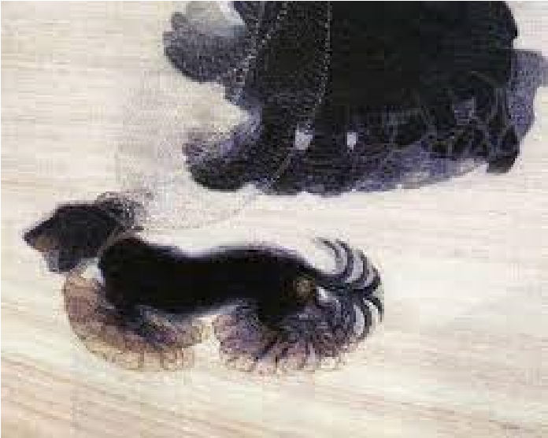

# Abstraktní umění- geometrická abstrakce Avantgarda

odmítá zobrazovat vnější viditelný svět a usiluje o vyjádření uměleckých hodnot pouze výtvarnými

výrazovými prostředky, tvary, barvami, liniemi nezobrazuje žádný předmět, označuje se také jako nepředmětné nebo nefigurativní pohyb, hudba- imaginace

umělci: Vasilij Kandinskij, Piet Mondrian, František Kupka, Robert Delaunay, Fernand Léger, Kazimír Malevič, Theo van Doesburg, Antonín Pevsner

**Vasilij Kandinskij**

* **První abstrakce**

Imprese V (1911)

**Theo van Doesburg** (1883- 1931)

* Kráva • suprematismus
* Nadvláda geometrických tvarů

Očistit umění od předmětného vnímaní reality - zjednodušení

**Kazimír Malevič**

* **založil seprematismus**= mix kubismu a futurismu
* Nožní bruska
* Suprematistická kompozice (přímky, úhlopříčky, geometrie..) **Neoplasticismus**
* **Horizontální a vertikální linie vyplněné barvami**
* **Jednoduchost, čistota**
* **Abstraktní styl De stijl**

**Piet Mondrian** (1872- 1944)

* maloval kubismus poté abstrakci
* Kvetoucí stromy
* Vertikály a horizontály: oděvy

**Orfismus**

* **Vyjadřuje hudbu a poesii – pohyb vibrací, víření barevného rytmu, točité barevné spirály, kruhy**

**František Kupka! (1871-1957)**

* narodil se v Opočně, naučil se řemeslem, studoval v Jaroměři, 1889 odjel do Prahy studovat akademii, 1892 odjel do Vídně studovat- symbolické secesní obrazy, 1896 opustil Vídeň (milenka umřela), Paříž- studoval na škole krásných umění, živil se kresbama, spousta satiristických časopisů, illustrace do knih
* Děvčátko s míčem
* Amorfa- Dvoubarevná fuga- 1912
* Řazení žlutých vertikál- 1913